# Reporte de Calidad

Semana 21

Esta semana se terminó una tarea que corresponde a fases de remoción de defectos.

En cuanto se termine la ejecución del proceso en su totalidad, se podrá reportar el resto de los indicadores.

## Estado de la calidad del producto

De acuerdo a la ejecución de las tareas de revisión de diseño durante la semana, se tiene la siguiente comparación, anteriormente los defectos por KLOC en cada fase eran:

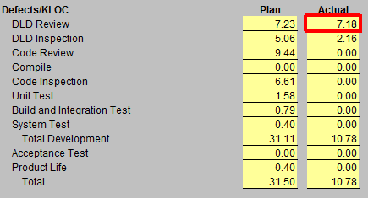

Actualmente, se tienen los siguientes datos:

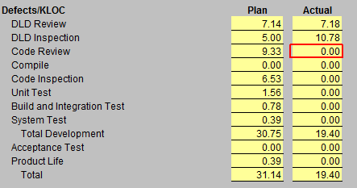

Aunque se detectaron defectos en la etapa de inspección de diseño, en la de revisión de código no se ha tenido ningún reporte de defectos.

Actualmente la relación entre la revisión de diseño detallado y la elaboración del diseño detallado, se mantiene por debajo del valor planeado y aún más bajo que anteriormente. Se estima que es debido a la revisión del diseño detallado del producto Redes Sociales. Las demás relaciones mostradas en la imagen deberán modificarse conforme se completen las fases del desarrollo de los productos, hasta entonces se podrá tener una evaluación de sus valores.

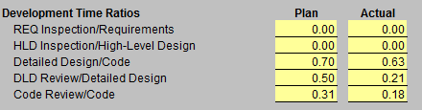

Al momento se han realizado dos inspecciones de diseño detallado con las que aumentó el número de defectos registrados.

